ФОТОМЕТРИЧЕСКОЕ ОПРЕДЕЛЕНИЕ МОЛИБДЕНА В СТОЧНЫХ ПРОМЫШЛЕННЫХ ВОДАХ
Темиркеева М.М. , ст.лаборант каф. химии ИнгГУ

Основной проблемой окружающей среды является определение малых концентраций тяжелых металлов в сточных промышленных водах. Для решения этой проблемы перспективным является разработка фотометрических методов определения d-элементов с органическими реагентами.
Для этих целей перспективным является разработка спектрофотометрических методов определения молибдена и вольфрама при их совместном присутствии.
Нами разработаны фотометрические методы определения молибдена в комплексе с триоксифлуоронами, а именно с фенилфлуороном (ФФ), так как он является хорошим комплексообразователем и эти комплексы более устойчивы.
Предварительными опытами было установлено, что при добавлении раствора фенилфлуорона к раствору молибдена и при создании определенных условий раствор из желтого цвета переходит в красный.
Молибдат аммония (NH₄)₂Mo₇O₄·4H₂O – применяли марки «ч.д.а.». Готовили 0,01М раствор молибдена растворением в воде точной навески. Растворы с меньшим содержанием молибдена готовили соответствующим разбавлением исходного раствора. Фенилфлуорон С₉Н₁₂О₉ - применяли марки «ч.д.а.». 0,001М раствор готовили растворением точной навески в этиловом спирте с добавлением 1мл 8Н соляной кислоты и доводили до объема 50мл спиртом. Растворы с меньшей концентрацией фенилфлуорона готовили соответствующим разбавлением исходного раствора спиртом с добавлением 0,5мл 8Н соляной кислоты. Вольфрамат натрия Na₂WO₄·2H₂O - применяли марки «ч.д.а.», с последующей перекристаллизацией. Раствор вольфрама 0,01М готовили растворением в воде точной навески. Растворы с меньшим содержанием вольфрама готовили соответствующим растворением исходного раствора.
Для изучения спектров поглощения растворов фенилфлуорона и комплексов молибдена и вольфрама использовали спектрофотометр SPEKOL 1300. Измерение рН растворов, реактивов и комплексов молибдена производилось с помощью рН - потенциометра ЭСК-10601/7 со стеклянным электродом, прокалиброванным по стандартным буферным растворам. Были использованы аналитические весы серии GR-300.
При исследовании зависимости оптической плотности А растворов фенилфлуорона, комплексов с молибденом и вольфрамом от длин волн ( λ,нм ) установлено, что в спектре растворов фенилфлуорона наблюдается один максимум при λ = 460нм, в полосе раствора комплекса с молибденом – два: при λ = 470нм и λ = 570нм, а в комплексе с вольфрамом – один максимум в области 480нм. Исследования определения молибдена проводили при длине волны 570нм (рис.1).
Для определения соотношения компонентов в комплексе брали различные отношения молибдена и фенилфлуорона и фотометрировали на спектрофотометре SPEKOL 1300. Таким образом, методом изомолярных серий установлено соотношение компонентов в комплексе Мо : ФФ = 1:2 (рис.2).
Также для подбора оптимальных условий проведения реакций было изучено влияние различных факторов на оптическую плотность растворов комплекса: влияние рН, концентрация реактивов, а также время стояния на оптическую плотность раствора комплекса молибдена с фенилфлуороном.

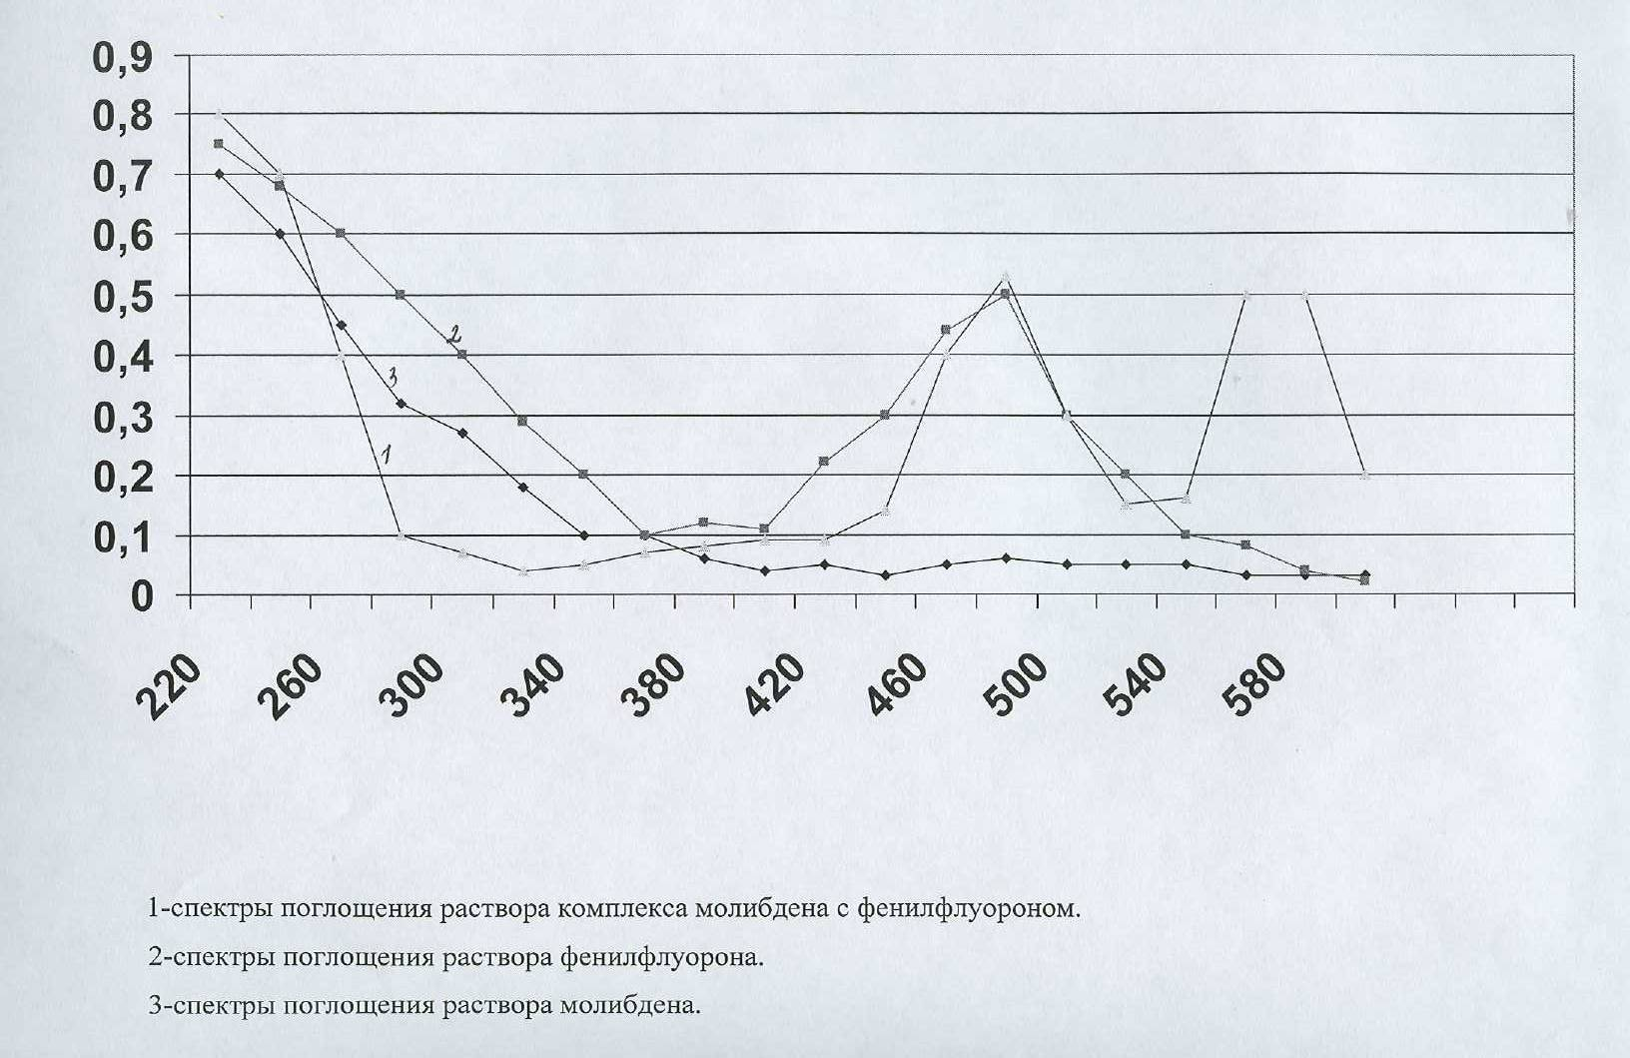

Рис.1 Спектры поглощения растворов фенилфлуорона (2), комплекса молибдена с фенилфлуороном (1) и комплекса вольфрама с фенилфлуороном.

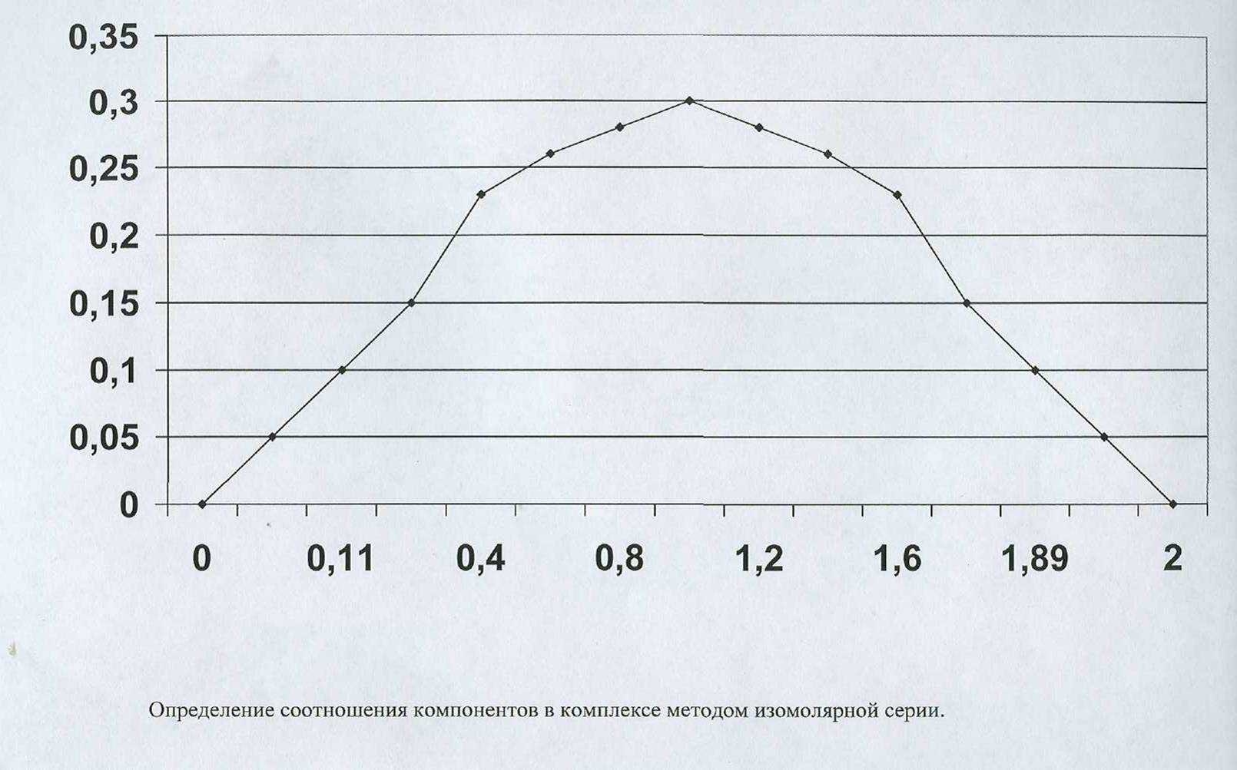

Рис.2 Определение соотношения компонентов в комплексе методом изомолярной серии.

Для исследования влияния рН среды на оптическую плотность создавали различные значения рН, добавлением к исходной смеси растворов молибдена и фенилфлуорона растворов концентрированного едкого калия и 0,1М соляной кислоты. Было установлено, что комплексы максимально образуются при рН = 2,5. Поэтому дальнейшие исследования проводили при рН=2,5 (рис.3).
Для изучения влияния времени стояния раствора комплекса брали 1мл 10^{—4} М раствора молибдена, 2мл 10⁻⁴М фенилфлуорона, создавали рН = 2,5, доводили объем до 10мл водой и измеряли оптическую плотность по времени. Опыты показали, что комплексы образуются через 20-30мин после сливания всех реагентов и устойчивы более 5 часов (рис.4).

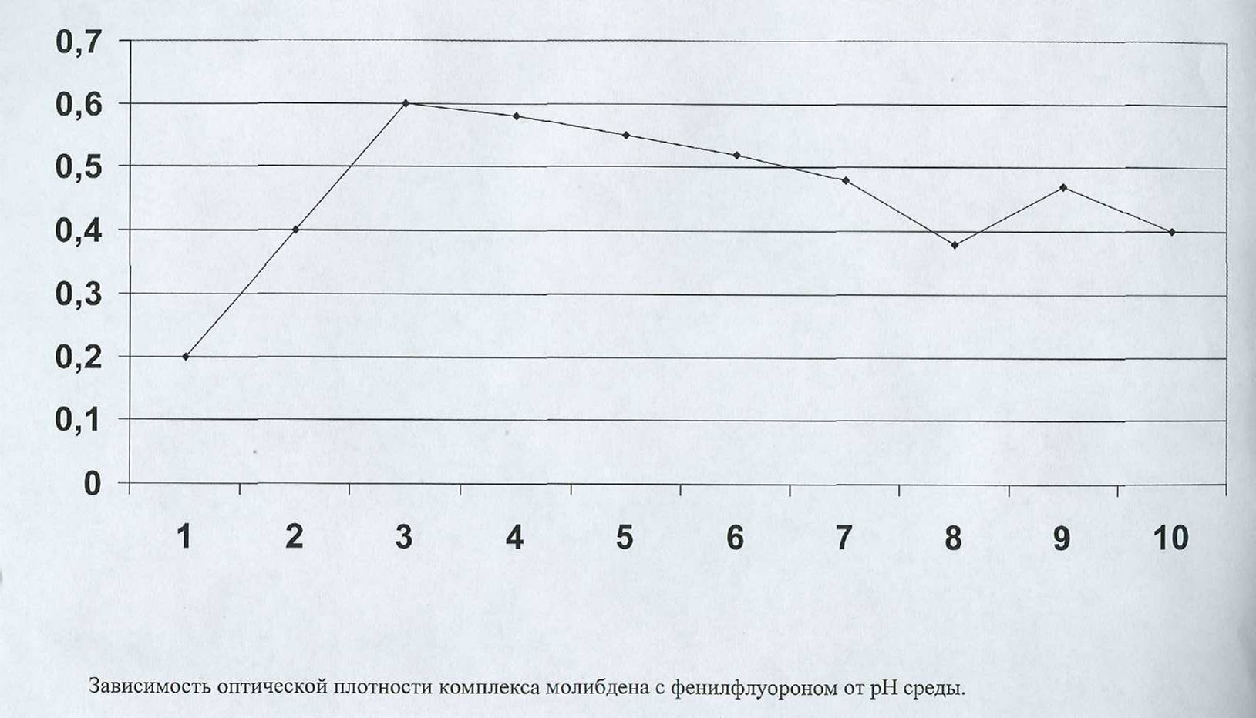

Рис.3 Зависимость оптической плотности комплекса молибдена с фенилфлуороном от рН среды.

Исследовано влияние концентрации фенилфлуорона в растворе на интенсивность поглощения раствора комплекса молибдена. Для этого брали 1мл 10⁻⁴ М молибдена и раствор фенилфлуорона различной концентрации, создавали рН=2,5 добавлением растворов КОН, объем доводили до 15мл и в дальнейшем фотометрировали на спектрофотометре SPEKOL 1300. Для растворов, содержащих 1мл 10⁻⁴М молибдена, оптимальным является добавление 2мл 10⁻⁴М раствора фенилфлуорона (рис.5).
Для определения молибдена в сточных водах отбирали 5-10мл исследуемой воды, добавляли 0,5мл винной кислоты (50%), 1мл 0,5% раствора желатина, нейтрализовали раствором аммиака, добавляли буферный раствор с рН=1,5-2, 0,001М раствор фенилфлуорона и доводили водой до объема 10мл. Оптическую плотность измеряли при 570нм относительно фенилфлуорона.

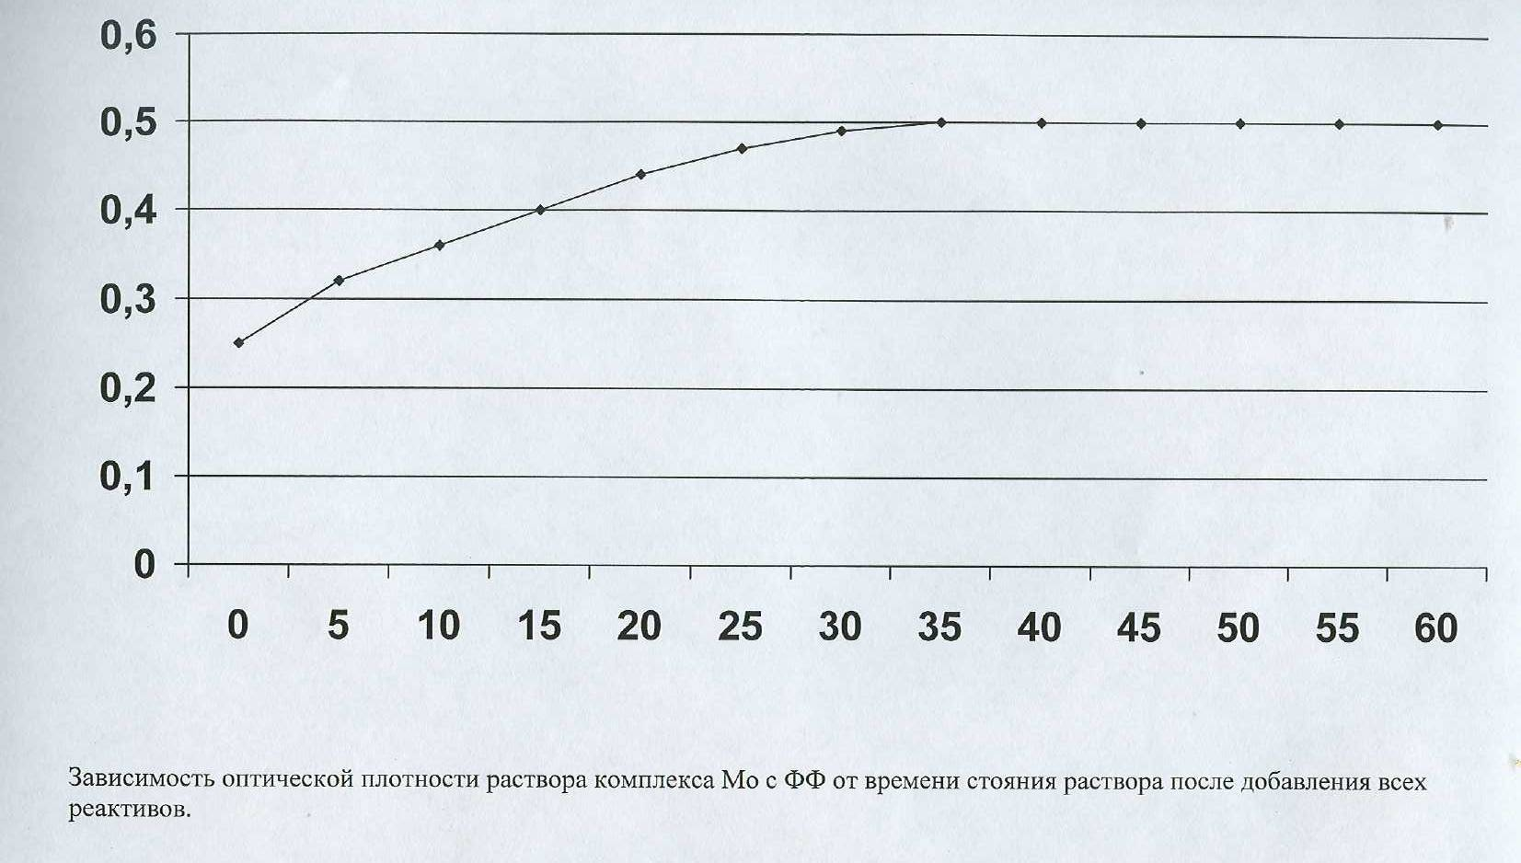

Рис.4 Зависимость оптической плотности от времени стояния растворов.

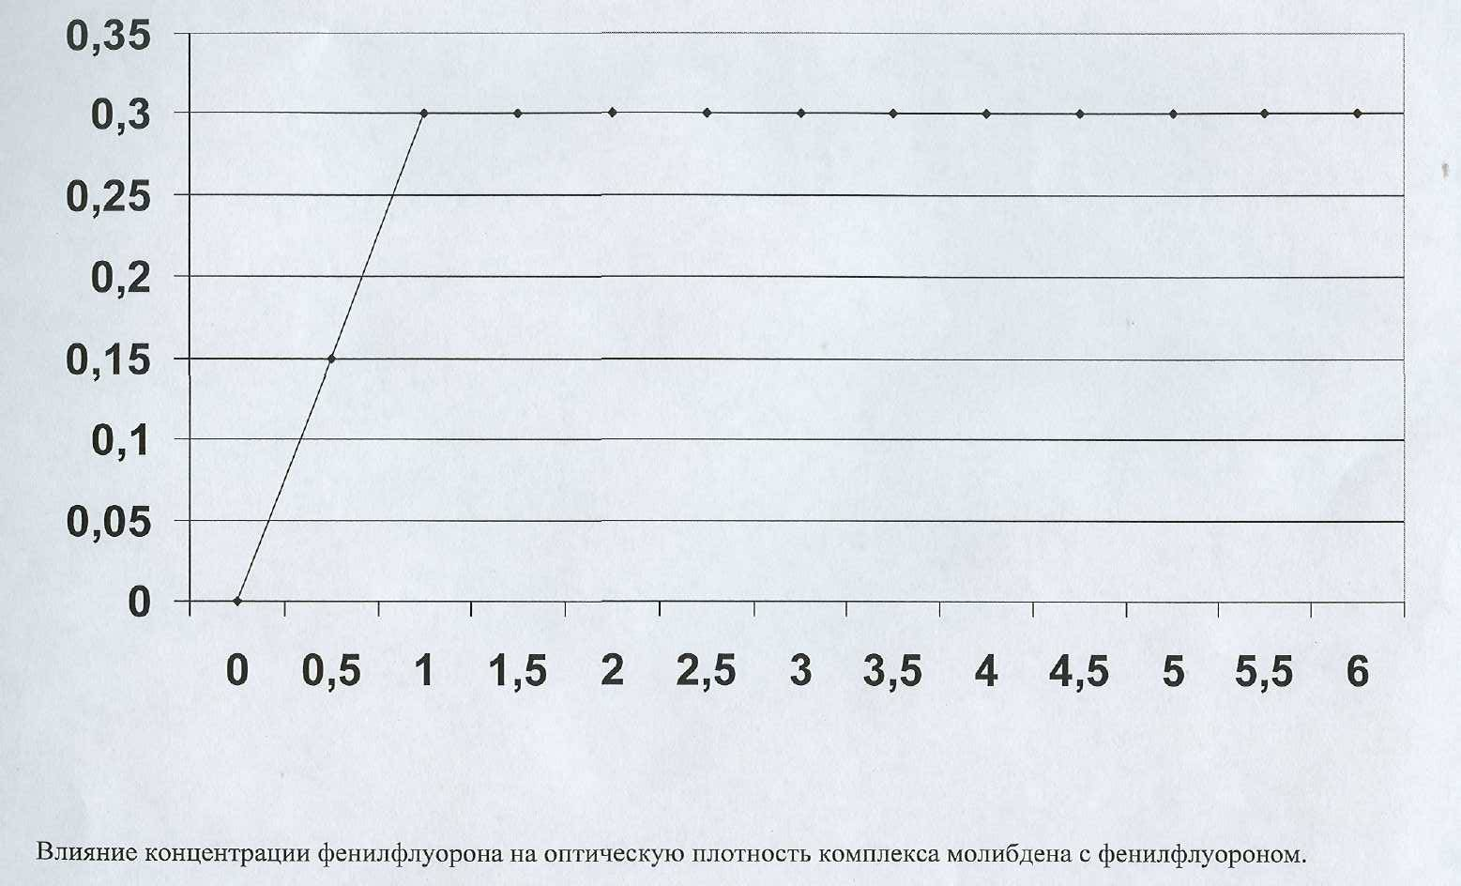

Рис.5 Влияние концентрации фенилфлуорона на оптическую плотность раствора комплекса молибдена с фенилфлуороном.
Таким образом в работе исследовано влияние вольфрама на оптическую плотность раствора комплекса молибдена с фенилфлуороном. Подобраны условия устранения влияния вольфрама на оптическую плотность раствора комплекса путем добавления сухого пирофосфата натрия.
Разработана методика фотометрического определения молибдена в комплексе с фенилфлуороном в присутствии вольфрама в промышленных объектах и сточных водах с нижним пределом его обнаружения 4,8·10⁻⁹г/см³ Мо.

